ROMA: ORÍGENES
Historia de la Fundación

La primitiva historia de Roma, aunque más reciente que la de Grecia, se conoce de manera imperfecta porque las leyendas suministran la principal fuente de información.
Cuando en el año 390 a. C. los Galos incendiaron Roma, es seguro que importantes crónicas fueron destruidas por las llamas, por esta causa nuestros conocimientos se deben a historiadores (Fabio Pictor, Tito Livio) que basaban sus informaciones en leyendas y otras fuentes nada dignas de crédito. En realidad, solo a partir del año 300 después de la era cristiana, podemos hablar de una historia romana perfectamente clara y verídica, pues los acontecimientos anteriores y más aún los primeros cuatrocientos años a partir de la fundación de la ciudad, presentan contradicciones y diversos aspectos oscuros.
Debido a las investigaciones, se sabe que alrededor del año 1000 a. C. los latinos –grupos pertenecientes a los pueblos itálicos- se establecieron en el Lacio, llanura limitada por el Tiber, los Apeninos, el monte Albano y el mar Tirreno.
El lugar era insalubre y malsano aunque estaba bordeado por diversas colinas de baja altura que, además de ofrecer buena protección natural, reunían las condiciones necesarias para levantar un poblado. Los latinos construyeron sobre esas elevaciones del terreno chozas circulares de adobe con techos de remaje cónico.
Posteriormente, cuando las regiones circundantes fueron ocupadas por los etruscos –nuevo pueblo muy afecto al pillaje- las pequeñas aldeas se transformaron en verdaderas fortalezas, pues a ellas acudían sus habitantes en caso de ser atacados cuando se encontraban dispersos por el campo. Algunas de estas aldeas fueron habitadas por los sabinos y por pueblos, que si bien no eran latinos, no tardaron en emparentarse con ellos.
Estas poblaciones que habitaban el Lacio abandonaron su primitivo aislamiento y a fin de conseguir mejoras en lo económico y militar, formaron una Confederación y eligieron como metrópoli a la ciudad de Albalonga. Los miembros de esta liga celebraban sacrificios anuales en el santuario de “Júpiter latino”, erigido en el monte Albano.
Roma fue construida sobre una colina llamada Monte Palatino ubicada en la orilla izquierda (sur) del río Tiber, en el territorio del Lacio y a unos 25 km del Mar Tirreno.
Es problable que el término Roma signifique ”límite” o “marca”, pues en realidad fue una colonia establecida por los latinos de Albalonga para defender el Lacio de los etruscos, acampados al norte del Tiber. Los habitantes no tardaron en fusionarse con elementos sabinos, establecidos en las colinas cercanas. Por último los etruscos que habían resultado vencedores en diversas luchas, también engrosaron el núcleo de la población. De los tres grupos antes mencionados (latinos, sabinos y etruscos) surgió el romano.

LEYENDA DE LA FUNDACIÓN DE ROMA

El origen de Roma es muy antiguo. Los antiguos romanos lo atribuyeron a unos gemelos llamados Rómulo y Remo. Ésta es la historia.
Tras la batalla que destruyó Troya hasta los cimientos, Eneas logró huir de la ciudad gracias a la intervención de la diosa Afrodita, junto a su padre Anquises y a su hijo Ascanio. Su esposa, Creusa murió durante la destrucción de la ciudad. En su huida llegó hasta la zona de África septentrional, donde se acaba de fundar la ciudad de Cartago, siendo gobernada por la reina Dido, que se enamoró de Eneas. Sin embargo, los dioses tenían otro destino para él, así que enviaron un mensajero para decirle que debía partir. Así, Eneas partió hacia la costa italiana.
Una vez en tierras italianas, llegó hasta la ciudad de Lacio. El rey Latino, quien gobernaba en aquellas tierras, le hospedó en su propia casa. Allí conoció a la hija del rey, Lavinia, con quien contraería matrimonio poco después.
Eneas había fundado antes de convertirse en un numen, la ciudad de Lavinio, en honor de su nueva esposa: Lavinia; mas Ascanio, al quedar sin padre, fue al monte Albano a fundar otra a la que llamó Alba Longa, y fundó la estirpe de los Julos, de la que con el tiempo nacerían Rómulo y Remo..
Tras varias generaciones de reyes, nacieron Númitor y Amulio. Ambos aspiraban al trono pero finalmente Númitor se convierte en rey y Amulio es compensado con tesoros y tierras. Tiempo después, Amulio decidió destronar a su hermano. Encarceló a Númitor, asesinó a sus dos sobrinos varones y también se deshizo de la hija de éste, Rea Silvia, obligándola a ingresar como sacerdotisa vestal, que adoraban a la diosa Vesta, de manera que se mantuviera virgen y no tuviese nunca hijos que le reclamasen el trono. Pero un día, Rea Silvia fue a pasear junto al río y se quedó dormida en la orilla. Casualmente pasó por allí el dios Marte y se enamoró de ella. De ese amor nacieron dos hijos.
Amulio mandó matar a los niños. Por ello, Rea Silvia decidió meterles en una cesta y lanzarlos al río Tíber. La cesta quedó varada en la orilla a 20 kilómetros de la desembocadura del río. Allí les encontró una loba que les amamantó en su guarida del monte Palatino, hasta que un pastor les encontró. Éste pastor, llamado Fausto, decidió cuidarles como si fueran sus propios hijos, los llevó a su hogar y los llamó Rómulo y Remo
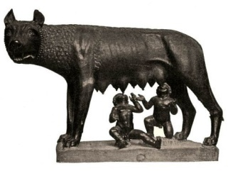
La loba alimentando a Rómulo y Remo
Cuando crecieron y supieron su origen, decidieron destronar al usurpador, Amulio, y le devolvieron el trono a su abuelo, Númitor. Ambos se propusieron fundar una ciudad en la zona donde habían sido criados por la loba. Sin embargo, no se ponían de acuerdo en la localización exacta, por lo que decidieron consultar la voluntad de los dioses, expresada por el vuelo de los pájaros. Rómulo fue al monte Palatino y Remo al monte Avenino, dos de las siete colinas que había en el lugar. Remo vio 6 buitres pero Rómulo vio 12, por lo que él decidió el lugar donde se asentaría la ciudad.
Rómulo, cubierto con vestimentas sacerdotales, unción un toro y una ternera blancos a un arado con reja de bronce. Luego trazó en el suelo un surco cuadrado, en dónde irían las murallas y las puertas de la ciudad, y afirmó que mataría a quien las traspasase. Remo no creyó que la amenaza fuera real o que a él no le iba a afectar, así que se atrevió a atravesar uno de los trazos realizados por Rómulo. Éste cumplió su promesa y mató a su propio hermano. En su honor, decidió llamar a la ciudad Roma. Así, Roma quedaría fundada en un acto religioso efectuado según el ritual etrusco el 21 de abril del año 754 antes de Cristo.

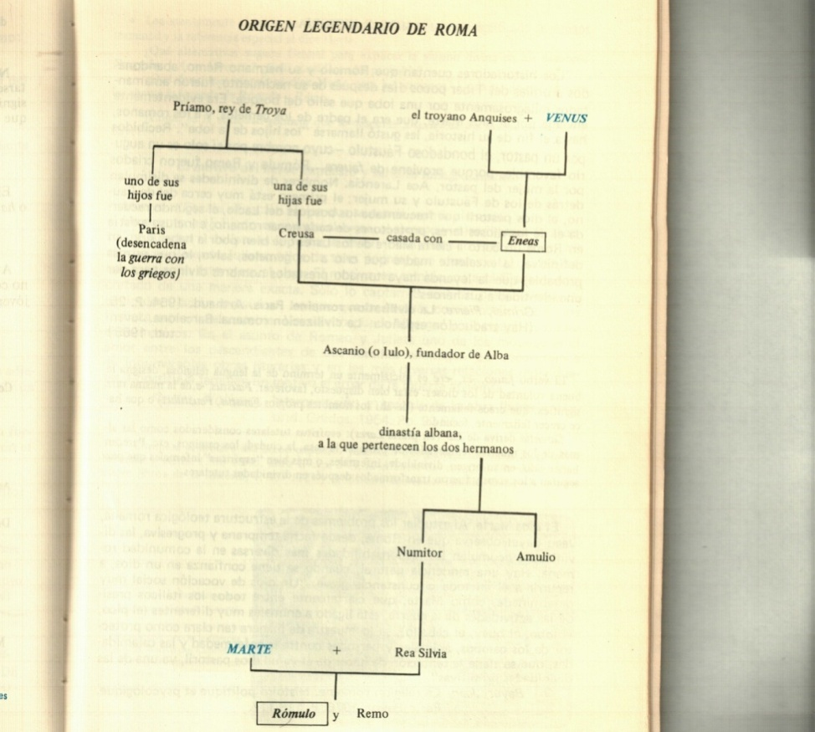

FORMACIÓN DEL PUEBLO ROMANO

Desde sus orígenes, el pueblo romano carecía de unidad. No constituía una raza, ni siquiera un agrupamiento cultural. Se forma de la fusión de diversos elementos étnicos.
Los pueblos que tuvieron mayor peso en la constitución del pueblo romano fueron los latinos, sabrinos y etruscos. Estos pueblos no solo brindaron sus aportes materiales, sino también espirituales (estos últimos se refieren al carácter de cada pueblo), que luego se manifestaran en el hombre romano.

Aportes | LATINOS | SABINOS | ETRUSCOS
Región que habitaban y sus características | Lacio: se dividía en 2 regiones.  * Montañosa: es una zona con mucha vegetación y muy fértil. Los árboles frutales, olivos y viñas enmarcan la blancura de las aldeas. Anchos lagos y abundante agua forman frescos arroyos.  * Llanura: es una tierra desolada, cubierta de hierba seca. Calcinada por el sol muestra un paisaje grisáceo y espinoso. El suelo está cubierto de lava volcánica, quebradiza en la superficie y descompuesta por agentes atmosféricos. No hay ninguna corriente de agua que cruzará la campiña. Solo el trabajo del hombre convirtió esta tierra estéril en fecunda | La Sabinia era una región de vertientes accidentadas y frescos parajes. La tierra era excelente para el cultivo y la cría del ganado. | Eran una tribu seminómada. Aunque su origen es desconocido, se cree que provenían de Asia Menor, quizás eran fenicios.  Se establecieron en el valle del Po, pero luego ocuparon la costa occidental de Italia, entre los ríos Arno y Tiber, dominando a los pueblos vecinos.
Actividades de los habitantes de cada región | * Los habitantes de la  Montaña eran pastores  También como bandoleros fueron el eje político y religioso de su región.  * Los habitantes de la  llanura eran pacientes agricultores que debían luchar contra la esterilidad del suelo  Debieron encauzar los ríos para poder regar los campos. | Se dedicaban a la cría del ganado ovino, eran pastores. | Eran una tribu seminómada y guerrera que atacaban constantemente a las tribus vecinas.  Se dedicaban a la navegación y el comercio. Poseían una gran flota que dominó el Mediterráneo occidental.
Aportes de cada pueblo | * Los habitantes de la montaña como pastores y guerreros aportaron el espíritu de aventura.  * Los trabajadores del  Llano aportaron la paciencia y la tenacidad necesarias para mantener la fertilidad del suelo | Los sabinos eran una raza tranquila que aportó los elementos del orden, regularidad y la religiosidad. | A la llegada de los etruscos al Lacio, existían allí un grupo de tribus dedicadas al pastoreo.  Este pueblo belicoso plasmó en el espíritu del romano las ansias conquistadoras.

